Note Méthodologique

Méthodologie d’entraînement du modèle:
1. Gestion des données déséquilibrées par «class_weight»:

Dans notre cas ou les classes sont déséquilibrées , les modèles de machine learning ont du mal à identifier correctement les classes minorirtaires.

Voilà pourquoi choisi une métrique adaptée dont quatre termes :
- True Positive (TP): observations correctement prédites
- True Negative (TN): observations négatives correctement prédites
- False Positive (FP): observations négatives prédites par le modèle
- False Negative (FN): observations positives prédites par le modèle

Pour mesurer la performance des modèles, nous utilisons la combinaison des modèles:
- la Précision
- le Recall
- Le F1-score

Nous afficherons les matrices de confusions pour visualiser les performances des modèles en affichant les mesures des TP, TN, FP, et FN.

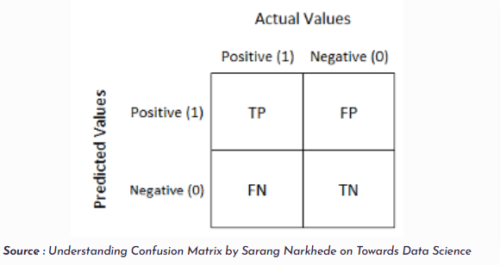

Les modèles de classification:

Nous avons décidé d’entraîner les modèles suivants:
- Le Gradient Boosting
Le Logistic Regression (méthodes: pearson correlation factor, f_classif, chi2 test)
- Extra Tree Classifier:
- Le Random Forest:
- Le Decision Tree: (méthodes: pearson correlation factor, f_classif, chi2 test, f_regression)

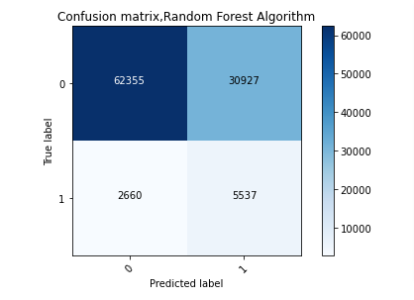
Exemple de la matrice de confusion du modèle Random Forest:

La fonction coût métier:
En application des coefficients différents aux vecteurs des matrices de confusion:
- un coefficient 15 aux faux négatifs
- un coefficient 2 aux faux positifs
Ainsi en introduisant ce nouveau métrique appelé coût bancaire, nous avons une plus grande capacité à classifier les modèles.
Plus le coût bancaire est élevé, moins le modèle est adapté :
Le meilleur modèle trouvé fut : le Random Forest

